Проект «Интерактивный диктант» поможет проверить грамотность

Открылся сайт, где можно написать интерактивный диктант по произведениям Пастернака, Пушкина, Чехова и других русских классиков.
Проект «Интерактивный диктант» http://dict.mosmetod.ru подготовили в Городском методическом центре Департамента образования Москвы. На сайте, открытие которого приурочено к Году литературы, сейчас доступно семь диктантов по произведениям русских классиков. Один из них Пушкинский, а другие — диктанты к юбилеям: Пастернака, Твардовского, Фонвизина, Чехова, Шолохова, Ершова. Новые тексты будут добавлять к дням рождения других писателей и поэтов.
- 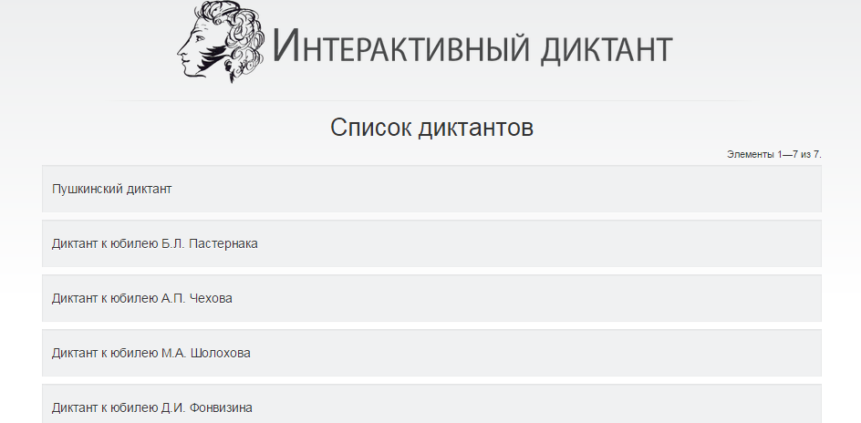
Сервис организован просто: в местах пропуска нужно выбрать правильный вариант из выпадающего списка. Правда, получается довольно долго, зато тексты короткие, а о результатах сообщают сразу. За время работы проекта диктанты успели написать около 29 тысяч людей. Также можно тренироваться на сайте «Тотального диктанта» http://totaldict.ru/online/
— там весь процесс организован немного удобней.

